**Markt-analyse**

**Inhoudsopgave**

Inleiding 3

Hoofdstuk 1 Kennis van sector/branche 4

Hoofdstuk 2 Marketingmix 5

Hoofdstuk 3 Omgevingsanalyse 11

Hoofdstuk 4 Doelgroep-analyse/behoefteanalyse 14

Hoofdstuk 5 Concurrentieanalyse 17

Hoofdstuk 6 SWOT analyse 19

**Inleiding**

In de vorige blokken is het boek “Marketing voor het mkb” behandeld en getoetst. De komende 7 weken gaan we stapgsgewijs de markt van jouw sector/branche analyseren. We gaan ons bezighouden met “marktanalyse”

Marktanalyse: onderzoek naar factoren die vraag en aanbod op een bepaalde markt bepalen of daarop van invloed zijn

Bij deze analyse houden we rekening met de toekomstige situaties . De behoeften van de consument blijven veranderen en daar zal de sector/branche op in moeten spelen.

Marktanalyse omvat de volgende onderdelen:

* Kennis van de sector/branche
* Omgevingsanalyse
* Marketing-mix
* Doelgroep-analyse/behoeftenanalyse
* Concurrentie-analyse
* SWOTanalyse

Als je van onderstaande onderdelen op de hoogte bent dan ben je aan het werken richting marketingplan

Marketingplan: plan, waarin staat beschreven hoe je doelgroepen gaat benaderen om je product of dienst onder de aandacht te brengen

Marktanalyse is het laatste onderwerp voor het project mini-onderneming en komt volgend jaar terug bij het maken van je examendossier en het praktijkexamen.

De marktanalyse ga je uitwerken voor een praktijkbedrijf. Het praktijkbedrijf kan zijn:

* Een BPV-bedrijf
* Het bedrijf van thuis
* Het bedrijf waar je werkt

Je overlegt met de begeleidend docent voor welke optie je kiest.

Je gaat de  **Doe-opdrachten** uitwerken, nadat je de workshop over het onderwerp gevolgd hebt.

Februari 2012

Succes

Corrie van Gestel

**Hoofdstuk 1 Kennis van sector/branche**

De opleidingen van MBO ‘s Hertogenbosch zijn opleidingen, waarin je wordt opgeleid voor beroepen in de economische sector. Een economische sector is een deel van de economie.

Economie: wetenschap, die zich bezighoudt met de productie, consumptie en distributie van schaarse goederen en diensten

Sector/branche: alle bedrijven samen die actief zijn in eenzelfde vakgebied

Om kennis te hebben van jouw sector/branche is het belangrijk dat je een beschrijving kunt geven van jouw sector/branche.

Hiervoor ga je de volgende onderdelen van jouw sector/branche opzoeken:

 **Doe-opdracht**

1. Korte beschrijving jouw uitgangssituatie d.w.z. beschrijving van jouw gekozen bedrijf

( algemene opzet van het bedrijf, bedrijfsomvang, personeelsbezetting ed.)

1. Aantal bedrijven in Nederland
2. Regionale spreiding van de bedrijven in Nederland
3. Omvang van de bedrijven: aandachtspunten afhankelijk van de sector/branche kunnen zijn aantal - werkzame personen / - ha / - stuks vee / - vierkante meters verkoopoppervlakte / - enz.
4. Ontwikkelingen (trends) in de sector/branche (minimaal 4 omschrijven en toelichten)
5. Prijsvorming van het product(en) d.w.z. hoe komt de prijs tot stand of wat zijn de gehanteerde prijzen in de sector/branche
6. Afzet binnenland/buitenland
7. Consumptieve bestedingen d.w.z. wat besteedt de consument in deze sector/branche per jaar.

Voor het uitwerken van de sector/brancheomschrijving gelden de volgende richtlijnen:

* Maak gebruik van internet
* Maak zoveel mogelijk gebruik van grafieken.
* Licht de gevonden grafieken toe en trek **conclusies!**
* Gebruik recente gegevens d.w.z. 2010/2011/2012

**Hoofdstuk 2 Marketingmix**

In het woord marketing zit het woord markt. Markt is het geheel van vraag naar en aanbod van een bepaald product of dienst. Het is niet een moderne vorm van verkoop of een ander woord voor reclame. Verkoop en reclame zijn inderdaad belangrijke marketingfuncties, maar marketing gaat veel verder.

Marketing slaat een brug tussen productie en consumptie.

Een marketing-gerichte onderneming heeft als voornaamste doel in te spelen op de wensen en behoeften van de klant (in feite de financierder van het bedrijf).

De manager in die onderneming verplaatst zich voortdurend in de gedachten van de afnemers in plaats van de producten centraal te stellen. Hij is gewend “vanuit de markt” terug te denken. Marketing is dan ook geen verkopen.

Verkopen is het zien kwijt te raken van wat je hebt geproduceerd, terwijl marketing zorgt voor een juist product, plaats (distributie), promotie , presentatie, inzet van personeel en prijs. Deze factoren vormen samen de marketingmix. Om een doeltreffend marketingbeleid op te stellen wordt gebruik gemaakt van een uitgekiende combinatie van de marketinginstrumenten.

Als een van de zes elementen niet klopt, wordt een product niet (voldoende) gekocht, waardoor het bedrijf niet de omzet en de winstdoelstellingen behaalt die ze heeft geformuleerd. Bovendien blijft de doelgroep (deel van de markt waar het bedrijf zich op richt) waarschijnlijk zitten met onbevredigde wensen en behoeften.

Marketing : op de markt afgestemde ontwikkeling, prijsbepaling, promotie en distributie van producten, diensten of ideeën en andere activiteiten om planmatig transacties te bevorderen, een reputatie te creëren en duurzame relaties met klanten op te bouwen, waarbij alle partijen hun doelstellingen verwezenlijken:

Klant: de afnemer van een goed of dienst van een leverancier. In principe is het zo dat hier betaling tegenover staat. Omdat de leverancier graag geld wil verdienen en/of van zijn inkomsten van de klant afhankelijk is, zal hij proberen het zijn klant naar zijn zin te maken

Informatie over de wensen en de behoeften van (potentiële) afnemers is erg belangrijk voor het nemen van beslissingen lang voordat de productie begint.

**Marketingmix**

Een doeltreffend marketingbeleid bestaat uit een uitgekiende combinatie van de marketinginstrumenten om de markt te bewerken.

Marketingmix : de instrumenten die een bedrijf ter beschikking heeft om de behoefte van haar afnemers te bevredigen.:

Dit is de *marketingmix* of *de P’s .* Het zijn variabelen, die nauw bij elkaar zijn betrokken.

Als in een van de instrumenten een wijziging komt dan zal dit consequenties hebben voor de overige beleidsonderdelen.

Goederen, diensten of ideeën die aan de wensen van klanten tegemoet komen.



Product: combinatie van materiële en immateriële eigenschappen waarmee een goed of dienst in een bepaalde behoefte voorziet.

Maar ook:

* eigenschappen/specificaties
* kwaliteit (keurmerk, technisch en subjectieve kwaliteit, ISO-9000, prijs/kwaliteit verhouding)
* merknaam
* verpakking
* garantie
* vormgeving

én

* + datgene wat de klant verwacht

én

* + garantie, service, prettige betaling, bezorging e.d.

én

* + wat nog aan een product toegevoegd zou kunnen worden of er naast kan komen

**gouden regel**

Denk aan onderscheid: functionele en symbolische eigenschappen van product.

****

promotie

De activiteiten van de aanbieder om met de markt te communiceren en de verkoop te bevorderen.

Slechts weinig producten verkopen zichzelf. De potentiële kopers moeten eerst op het product - en de voordelen ervan - worden gewezen. Dit vereist doeltreffende communicatie om hen te informeren, te overreden of - bij bekende merken - ergens aan te helpen herinneren.

Promotie of marketingcommunicatie omvat:

* beurzen
* website
* free publicity
* actiematig met ketens
* reclame, bijv. op vrachtwagen
* persoonlijke verkoop
* google-marketing
* point-of-sale materiaal
* adverteren
* tv
* sponsoring
* persoonlijke verkoop
* open dag met magazine
* imago: de identiteit van het bedrijf/sector/branche
* exterieur, interieur van het bedrijf, routing
* huisstijl van het bedrijf
* Gebouwen (hier horen ook bij: gevelbelettering, kleurgebruik van buiten- en binnenschilderwerk, vloerbedekking, aankleding, etc.)
* Drukwerk (briefpapier, enveloppen, folders, rekeningen, visitekaartjes, facturen, etc.)
* Kantoorautomatisering
* Gebruiksvoorwerpen binnen het bedrijf of organisatie (variërend van balpennen en blocnotes )
* Bedrijfskleding
* Producten (Beperk u niet tot het aanbrengen van een merkje met het beeldmerk, maar denk ook aan: verpakking, draagtasjes, garantiebewijzen, etc.)
* Reclame en promotie (advertenties, beursstands, website, etc.)
* Wagenpark enz.

Een goed **Unique Selling Point** (USP) is kort, makkelijk te onthouden en opvallend. Enkele voorbeelden van bekende USP’s zijn: Biertje?, Even Apeldoorn bellen,   
Just Do it en M van Mora

|  |  |
| --- | --- |
| biertje | BrandIrony_Justdoit |
| apeldoorn | logoMora |

Een USP is iets unieks wat iemand als ondernemer/onderneming te bieden heeft, waarmee je jezelf onderscheidt van je concurrenten.

Voorbeelden van Unique Selling Points zijn:

* je denkt altijd eerlijk en oprecht met de klant mee
* een eerlijk en persoonlijk advies
* een betrouwbare levering
* betaalbaar maatwerk bij je aan huis
* kennis van zaken
* samenwerking met hooggekwalificeerde fabrikanten zoals ….
* gebruik van een webshop-keurmerk
* uitsluitend gebruik makend van professionele transporteurs
* ruim assortiment en ruime keuze
* langere garantieperiode
* uitstekende prijs/kwaliteit verhouding

Of USP: Unique Selling Proposition

Unieke eigenschappen van een product of dienst voor de consument of klant, waardoor deze zeer bruikbaar zijn als verkoopargument of reclame thema.

Bepaling van USP’s

* Vraag het uw klanten!
* Vraag het uw omgeving!
* Vraag het uw medewerkers!

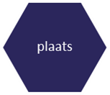

Distributie: hoe het bedrijf het product bij de kopers krijgt

Met een efficiënt distributiesysteem zijn de juiste producten op het juiste tijdstip en op de juiste plaats verkrijgbaar.

Onder het distributiebeleid vallen beslissingen over de keuze van:

* distributiekanalen (zoals internet)
* tussenpersonen (groothandel en detailhandel) die worden ingeschakeld
* het aantal verkooppunten
* de gewenste voorraad
* het transport (fysieke distributie)
* bestemmingsplan ed. ( zie ook hoofdstuk omgevingsanalyse)



Het “kapitaal” van het bedrijf

* taken en functies (vakbekwaamheid)
* betaald en berekend loon
* ZZP-ers
* automatisering

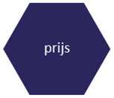

Wat er voor het product of dienst wordt gevraagd.

De hoogte van de laatste P is afhankelijk van:

* de invulling van de andere P’s
* de kostprijs
* de prijzen van de concurrenten
* vraag en aanbod
* het effect van een prijsstijging of -daling op de prijs
* de winst op korte en lange termijn

 **Doe- opdracht**

Werk de P’s van de marketingmix uit voor je BPV bedrijf m.b.v. bovenstaande aandachtspunten en het boek “Marketing voor het MKB”

**Hoofdstuk 3 Omgevingsanalyse**

Grond is een schaars goed in Nederland. Daarom heeft alle grond een bepaalde bestemming, bijvoorbeeld voor wonen, industrie, landbouw, recreatie, natuur, etc. De schaarse ruimte in Nederland wordt verdeeld voor verschillende functies. Het gehele proces en de daarbij behorende keuzes en belangenafweging van de verdeling van de ruimte voor verschillende functies is ruimtelijke ordening.

Wat komt er in het gebied?

|  |
| --- |
| 4_gebiedstypen2 |

Ruimtelijke ordening is het proces waarbij met een groot aantal spelregels de ruimte planmatig wordt benut en ingericht. Daarbij wordt rekening gehouden met individuele en gemeenschappelijke belangen.

Ruimtelijke ordening omvat het zoekproces voor de ruimtelijke inrichting van een veranderende samenleving en het maken van keuzes hoe en waar functies tot hun recht komen, vooral met het oog op lange(re) termijn ontwikkeling, inclusief de reflectie daarop

In de ruimte in Nederland wil jouw sector/branche een inkomen behalen. Je moet je omgeving dus goed kunnen analyseren . Hiervoor ga je een omgevingsanalyse maken.

Rijk, provincies en gemeenten leggen in ruimtelijke plannen vast hoe Nederland er nu en in de toekomst uit gaat zien.

De Wet ruimtelijke ordening (WRO) regelt hoe deze plannen gemaakt en gewijzigd worden. Je krijgt hiermee te maken als je iets wilt bouwen of verbouwen.

Of als je het niet eens bent met een beslissing van de gemeente, provincie of landelijke overheid.

In ruimtelijke plannen is vastgelegd wat er met een bepaald gebied gaat gebeuren of wat in een bepaald gebied is toegestaan.

Belangrijk om te weten en uit te zoeken voor jouw uitgangsbedrijf

**doe-opdracht**

1. Zoek op de website internet welke bestemming er van toepassing is op jouw bedrijf.
2. Geef een toelichting op de provinciale bestemming (structuurvisie).
3. Zoek op de website van de gemeente een gedetailleerd overzicht van de bestemming van je bedrijf.
4. Geef een toelichting op de gemeentelijke bestemming (bestemmingsplan).
5. Geef de mogelijkheden en onmogelijkheden van de bestemmingen op jouw bedrijf.

Met een omgevingsanalyse breng je ook factoren in kaart die je niet kunt beïnvloeden, waar je wel rekening mee moet houden.

Een omgevingsanalyse heeft te maken met ontwikkelingen op het gebied van

1. wet- en regelgeving
2. economie
3. politiek
4. techniek
5. demografie
6. sociaal cultureel
7. overig

|  |  |  |
| --- | --- | --- |
| globalisering | transparantie | individualisering |
| jan_mcworld | http://www.sebis.nl/images/visie_ims-nl.gif | image |
| trendgevoeligheid | groeiende welvaart | invloed van internet |
| Productlevenscyclus |  | Internetcover |

**doe-opdracht**

Geef van de onderdelen 1 t/m 7 welke factoren (4) de ontwikkeling bepalen. Per onderdeel dus 4 items aangeven!

**Hoofdstuk 4 Doelgroep-analyse/behoefteanalyse**

Het is belangrijk om inzicht te krijgen in de markt, waarvoor je een product produceert of een dienst verleent. Jouw bedrijf en/of jouw sector/branche richt zich op een bepaalde doelgroep.

Doelgroep: groep van mogelijke afnemers van een product of dienst, waarop het bedrijf en/of sector branche zich richt

Bij afnemers kun je denken aan personen, gezinnen, bedrijven en groepen ondernemingen. Bij onderstaande vragen gaat het om de uiteindelijke ge – of verbruiker.

**doe-opdracht**

Van deze doelgroep ga je het volgende uitdiepen

1. Wie zijn de klanten/ afnemers van jouw bedrijf /sector/ branche?
2. Waar bevinden de klanten/afnemers zich
3. Waarom kopen deze klanten/afnemers jouw product/dienst (gebruik feiten!!)
4. Wat is de doelgroep over 10 jaar

Bovenstaande vragen mag je ondersteunen met artikelen/ internetgegevens, branchegegevens ed

Als je BPV-bedrijf een detailhandelszaak betreft dan kun je gebruik maken van onderstaande vragen

Per doelgroep ga je na hoe je ze kunt bereiken en vooral hoe je ze kunt ráken. Wat triggert hen?

Je kunt een doelgroep ten minste op twee aspecten beschrijven:

* algemeen demografische kenmerken zoals leeftijd, taal, religie, geslacht, inkomen, woonplaats en opleiding
* probleemgerelateerde (of domeinspecifieke) kenmerken: hoe staat men tegenover het product

Doelgroepbepaling:

Je doelgroep kun je bepalen op basis van:

* aan welke doelgroep lever je?
* is dat een bewuste keuze of is het je overkomen?
* huidige klantenbestand:
  + Wie bedien ik nu?
  + Wie brengt winst?
  + Wie neemt geld mee?

20 - 80 regel (pareto)

Het Pareto Principe geeft aan dat een *gering aantal oorzaken* (beperkte input of moeite), verantwoordelijk is voor het merendeel van de resultaten (output of beloning). Letterlijk betekent dit bijvoorbeeld dat 80% van de resultaten die je met je bedrijf realiseert, afkomstig is van slechts 20% van alle inspanningen.

20% van de klanten zijn tezamen goed voor zo'n 80% van uw omzet.

Klantentrouw / klanttevredenheid

De mate waarin de klant bij de leverancier herhalings- of uitbreidingsaankopen pleegt. Een klant die loyaal is, blijft bij de leverancier afnemen ondanks dat er zich afbreukmomenten voordoen.

|  |  |
| --- | --- |
| waarom verliezen bedrijven klanten | |
| overlijden contactpersoon | 1 % |
| verhuizing | 3 % |
| specifieke actie concurrent | 5 % |
| lage prijzen elders | 9 % |
| onbehandelde klachten | 14 % |
| gebrek aan interesse van de leverancier | 68 % |

Klanttevredenheid

De balans tussen de kwaliteit die de klant verwácht en de kwaliteit die de klant kríjgt.

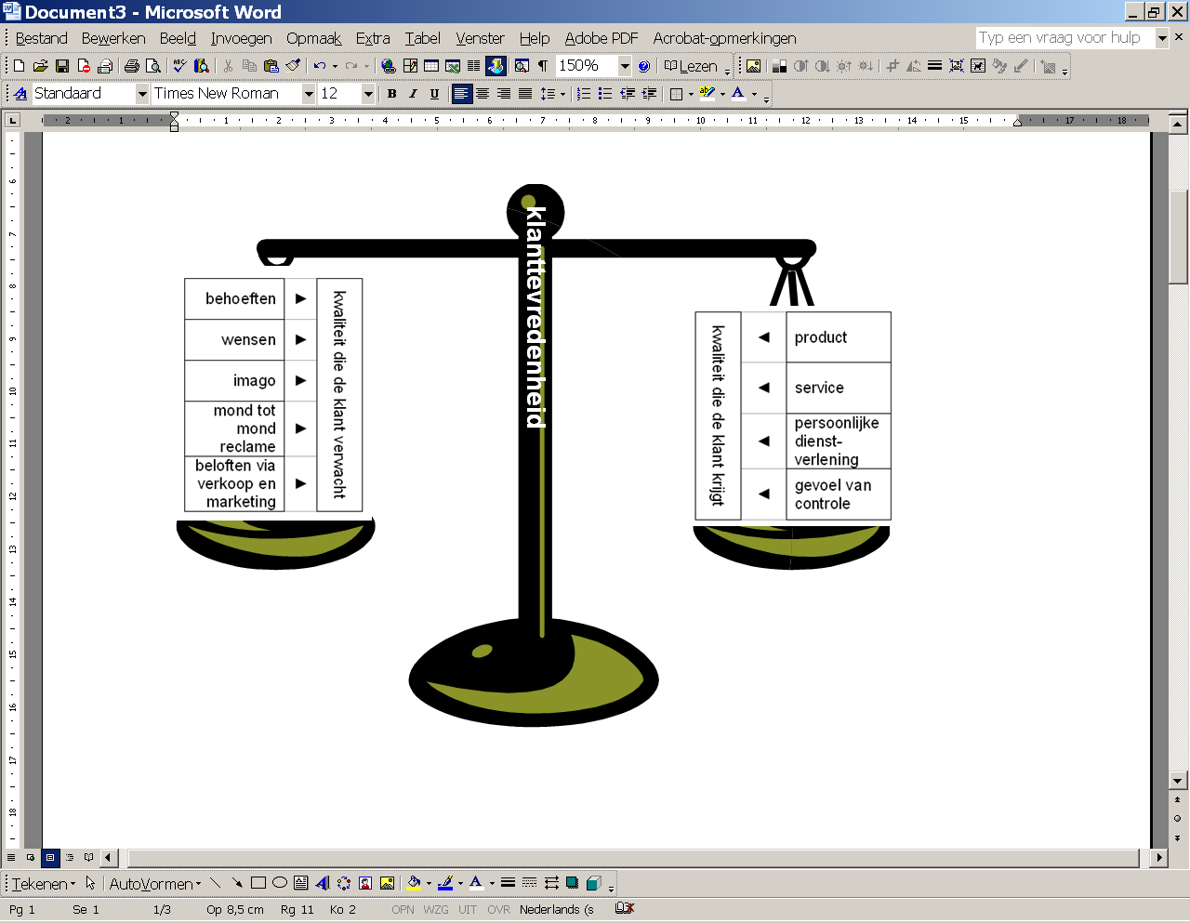

Overkoepelende factoren die klantentevredenheid bepalen, namelijk: kwaliteit, nakomen van de afspraken, prijs, service en klantgerichtheid van de organisatie. Iedere factor wordt bepaald door meerdere deelaspecten

|  |  |  |
| --- | --- | --- |
| **kwaliteit** | ► | kwaliteit van geleverde product of dienst |
| kwaliteit van het personeel |
| kwaliteit van de relatie met de leverancier |
| **nakomen van afspraken** | ► | de afgesproken kwaliteit leveren |
| op de afgesproken tijd leveren |
| juiste product of dienst leveren |
| belofte nakomen iets toe te sturen |
| belofte nakomen terug te bellen |
| communicatie bij niet nakomen afspraken |
| **prijs** | ► | goede prijs/kwaliteit verhouding |
| vaste prijs |
| laagste/concurrerende prijs |
| kortingen |
| goede betalingscondities |
| onderhandelingsmogelijkheden prijs |
| **service** | ► | snelheid van leveren |
| flexibiliteit van leveren |
| pre-sales service |
| after-sales service |
| **klant-gerichtheid** | ► | goed advies |
| bieden van een totaaloplossing |
| vaste contactpersoon |
| bereikbaarheid (niet fysiek) |
| bereikbaarheid (fysiek / face-to-face) |
| correct behandeld worden |
| meedenken verkoper |
| interesse verkoper |
| kloppende facturen |

**Hoofdstuk 5 Concurrentieanalyse**

Concurrentie (ook die uit andere sectoren/branches) beïnvloeden de doelstellingen, die je bedrijf (sector/branche) wil verwezenlijken en ook het succes dat je bedrijf met de doelstellingen wil boeken. Verder is van belang of je bedrijf zijn prijzen zelf kan bepalen of rekening moet houden met de marktvorm waarin het bedrijf (sector/branche) opereert. De marktvorm is afhankelijk van :

* het aantal aanbieders
* het soort goed of dienst

**Wat is de positie van de concurrenten van jouw bedrijf? Je gaat hiervoor een concurrentieonderzoek in 5 stappen doen, je kunt leren van de strategie van de medeaanbieders van de producten/diensten van jouw bedrijf.**

**doe-opdracht**

Verzamel informatie over de concurrenten aan de hand van een concurrentieanalyse stappenplan:

**Stap 1:**  
Maak een overzicht van de producten en/of diensten die jouw bedrijf aanbiedt. (ben zo volledig mogelijk, d.w.z. niet alleen het hoofdproduct noemen)

**Stap 2:**

**Binnen jouw sector kan sprake zijn van complementaire goederen en substituut goederen. Van macht van leveranciers en afnemers en dreiging van nieuwe toetreders**

* **Geef voorbeelden van complementaire goederen**
* **Geef voorbeelden van substituut goederen**
* **Geef voorbeelden van de macht van leveranciers en afnemers**
* **Geef voorbeelden van nieuwe toetreders**

**Stap 3:**  
Maak per productgroep een overzicht van de belangrijkste concurrenten. Welke doelgroepen/ klanten/ marktsegmenten bedienen zij met welke producten?

Het is heel goed mogelijk dat je voor de ene product/ marktcombinatie een hele andere concurrenten tegenkomt dan voor de andere. Verwacht je dat het deel van de markt dat nu in handen is van de concurrenten van jouw bedrijf, in bijvoorbeeld de komende twee jaar zal groeien, gelijk blijven of afnemen?

**Stap 4:**  
Stel vast wat de sterke en zwakke punten van jouw bedrijf ten opzichte van de concurrenten.

**Stap 5:**  
Benut de sterke punten en de kansen die naar voren komen uit het concurrentieonderzoek Waarin onderscheiden jouw producten/diensten zich? Wat zijn de succesfactoren van jouw bedrijf (sector/branche): kwaliteit, variatie, innovatie, prijs, service of iets anders? Waarin onderscheiden de producten/diensten van jouw bedrijf zich?

**Hoofdstuk 6 SWOT analyse**

In de voorgaande hoofdstukken heb je de markt van jouw bedrijf en jouw sector/branche geanalyseerd. Als laatste stap ga je nu een SWOT analyse maken. De SWOT maakt aandachtspunten inzichtelijk welke factoren de huidige positie in de markt in gevaar brengen of juist mogelijkheden bieden om deze te handhaven ofwel te versterken.

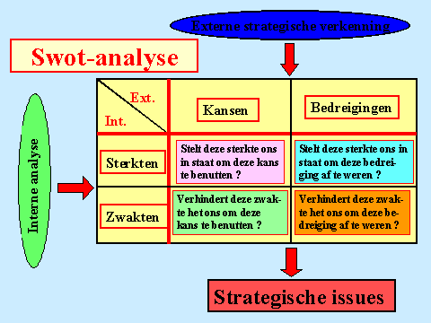

SWOT d.w.z.:

S > Strenghts > **interne** sterke punten

W > Weakness > **interne** zwakke punten

O > Opportunities > kansen > **externe** verkenning

T > Threats > bedreigingen > **externe** verkenning

Door de interne punten met de externe punten te verbinden heb je een middel dat kan dienen om beslissingen te nemen om de positie, de koers en de strategie (strategische issues) van een je bedrijf tegen het licht te houden. Om antwoord te geven op de vraag vragen ‘Waar zijn we goed en slecht in?’ en ‘Wat zijn eventuele kansen en bedreigingen om ons heen?’.

**doe-opdracht**

Maak een SWOT analyse voor je bedrijf, maak gebruik van de uitwerkingen van de voorgaande hoofdstukken en geef per onderdeel minimaal 4 punten met toelichting